# Komponenten eines Datenschutzmanagementsystems

(21.6.2018)

Ein **Datenschutzmanagementsystem (DSMS)** ist kein technisches System sondern eine Sammlung von Maßnahmen, um die Gewährleistung der datenschutzrechtlichen Anforderungen systematisch zu erreichen. Nur so kann die Verantwortliche (die Universität; juristisch vertreten durch die Leitung) die Einhaltung der Vorgaben der EU-DSGVO wie gefordert nachweisen („Rechenschaftspflicht“).

Die **Datenschutzleitlinie** ist das „Commitment“ der Hochschulleitung zum Datenschutz. In Ihr werden Datenschutzziele dokumentiert (diese ergeben sich aus der EU-DSGVO) und eine Strategie zu deren Umsetzung festgelegt (u. a. Delegation von Verantwortung, dezentrale Unterstützung der Umsetzung durch Datenschutz-Koordinatoren[1], Kooperation Datenschutz−Informations­sicher­heit).

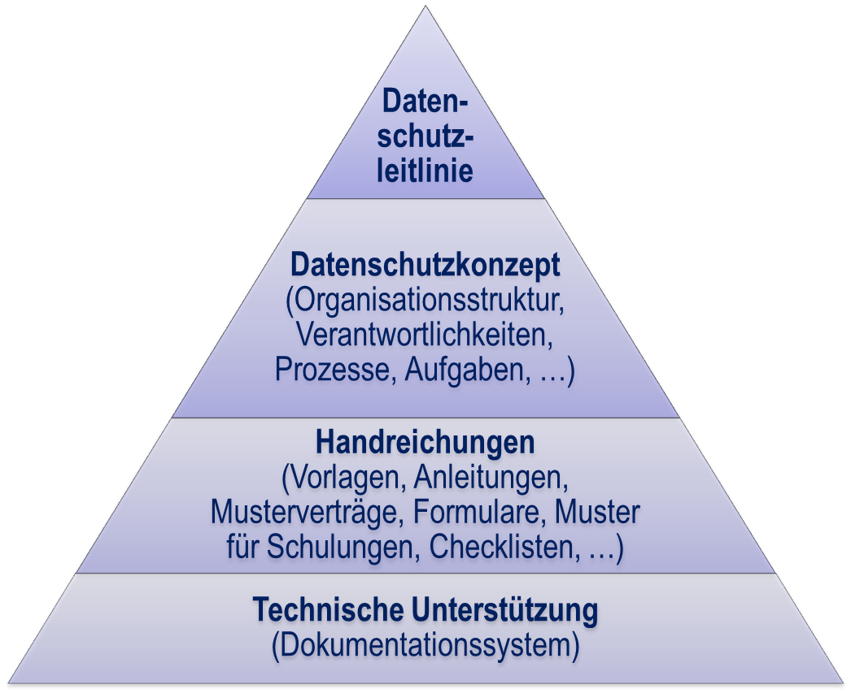  
Konzeption eines Datenschutzmanagementsystems (DSMS)

1. Das Konzept der dezentralen Datenschutz-Koordinatoren wurde im Projekt „Datenschutzmanagementsysteme“ entworfen, Alternativ wären bspw. zentrale Ressourcen für die Umsetzung des Datenschutzes möglich.